**Was macht ALF und ET gern und was machen sie nicht gern? Schreib die Sätze.**

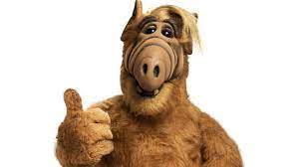 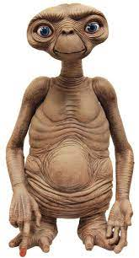

**☺** klettern ☺ Monopoly spielen

☺ schwimmen ☺ spielen

☺ Mathe machen ☺ tauchen

☹ Fußball spielen ☹ klettern

☹ spielen ☹ surfen

Schreib die Sätze:

Wir.....................( schwimmen ) sehr gut. Ihr ...................... (schwimmen) oft.

Wir.....................( klettern ) zusammen. Ihr ...................... (klettern) mit Nico.

Wir.....................( sein ) super. Ihr ...................... (sein) in der Schule.

Sie .....................( spielen ) Tennis. Er ...................... (spielen) Basketball.

Schreib die Sätze richtig:

**Oznam. Veta: Du spielst Monopoly.**

**Otázka: Spielst du Monopoly?**

**Doplňovacia veta: Was spielst du gern?**

wir – machen – was- zusammen - ?

spielen – Basketball – wir

ihr – machen – heute - ? – was

Nico – tauchen – auch - ?

er – spielen – Monopoly - ?

Nein.

Preloz vety:

Toto je Lucia.

Odkiaľ pochádza?

Pochádza z Berlína.

Čo rada robí?

Rada hrá tenis a rada surfuje.